ПРОГРАМАТОР SEEprog

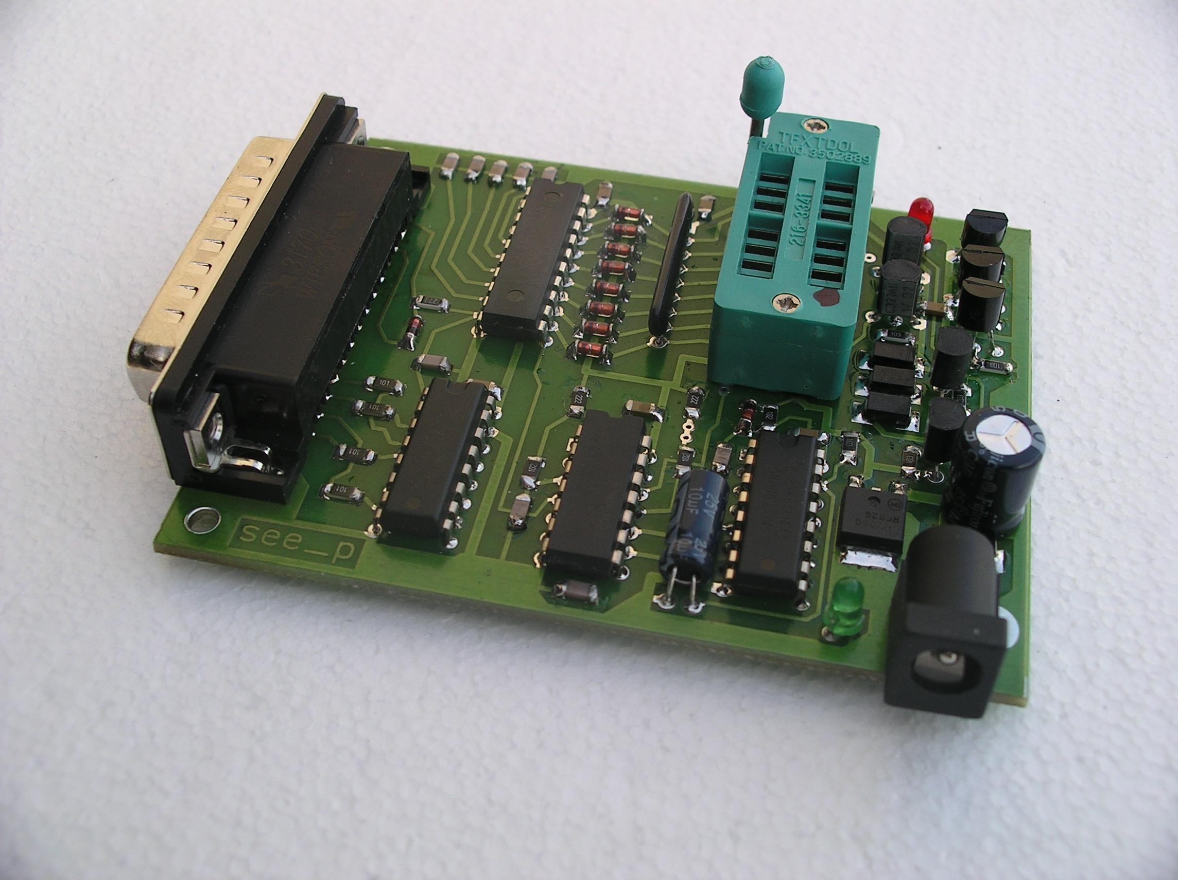
SEEprog е малък, но мощен универсален програматор. Поддържа всички видове серийни EEPROM и FLASH в 8 пинов корпус . Работи с интерфейсите IIC (24Cxx), Microwire (93Cxx), SPI (25Cxx) , като поддържа и ниско волтови памети LV . 6322 поддържани схеми с версия на софтуера 2.60

Поддържани схеми:
EEPROM I2C (24Cxxx);
EEPROM Microwire (93Cxxx);
EEPROM / FLASH SPI (25Cxxx, 25LVxxx, 25Fxxx, 25Pxxx);
Configuration (EE)PROM: AT17xxx, LV series including;
speciall devices (digital thermometers, ...);

Поддържани файлови формати:
Binary
HEX:Intel, Intel EXT, Motorola S, MOS, Exormax, ASCII - SPACE – HEX

Операции:
Четене , запис , проверка , проверка на буфера , чексума.

Захранване:
9 …15 volt DC със “+” на средния извод.

Консумация :
Max. 100 mA.

Съвместим е с Windows 95/98/Me/NT/2000/XP/Vista
Въпреки, че софтуерът няма особени изисквания за компютъра, за по-старите машини в диска има по-стари версии на софтуера в папки, с годините, в които е свалян. Има и версия за DOS .
Описание и най-новият софтуер може да намерите на:
http://www.elnec.com/
http://www.elnec.com/products/device-programmers/seeprog/

Положение на записвания чип:

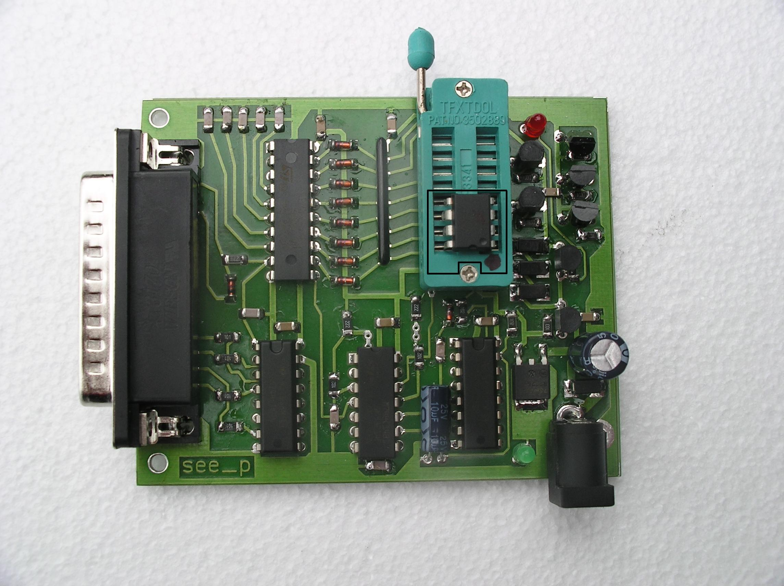

Фиг.1

!! Посоката на записвания чип е обратна на посоката на чиповете на самия програматор !!

Първият крак на записвания чип е диагонално разположен на лоста на шестнадесет краковия ZIF –цокъл. (Фиг.1)

Проблеми при инсталация и ползване:
Програматорът SEEprog е изпробван и няма проблеми с неговата работа. При условие, че е правилно захранен, най-честите проблеми при работата му са :
1. Непълен принтерен кабел –удължител . На пазара се срещат серийни кабели DB25 –pin, които на външен вид са същите като принтерния кабел-удължител. Кабелът трябва да е DB25Male/DB25Female , като на всеки пин на единия куплунг трябва да отговаря същия на другия куплунг . Това може да се провери лесно с мултицет.
2 . Забранен принтерен порт от биоса на компютъра . Често се среща в новите дъна.
Най-лесно може да се уверите, че софтуерът е познал програматора по репорта на самия софтуер. След пускането на софтуера и първоначалното посочване на програматора – SEEprog , той трябва да даде репорт, че е намерил програматора. (Фиг.2)

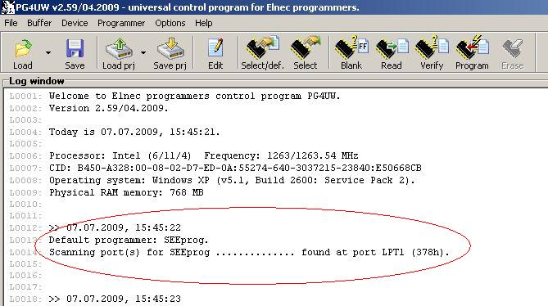

Фиг.2

